CE198 Scheda creata il 16 maggio 2021; Ultimo aggiornamento: 6 aprile 2026
Descrizione storico bibliografica
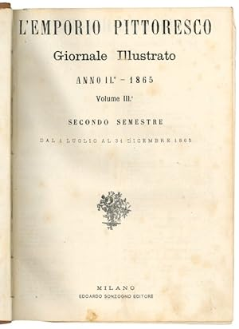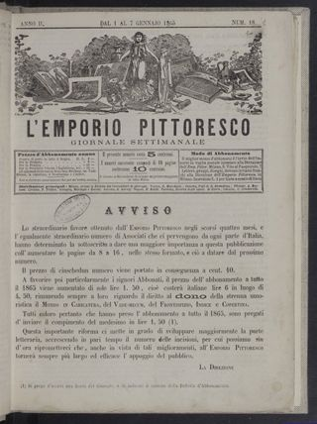
L'*emporio pittoresco : giornale settimanale. - Anno 1, n. 1 (4 settembre 1864)-anno 26, n. 226 (27 dicembre 1868). - Milano : Sonzogno, [1864]-1868. – 5 volumi : ill. ; 30 cm. - TO00183579; UMC0974753; MUS0000012
Si fonde con: L’*illustrazione universale [F310]
Copia digitale 1864-1868: https://www.bdl.servizirl.it/vufind/Record/BDL-OGGETTO-683

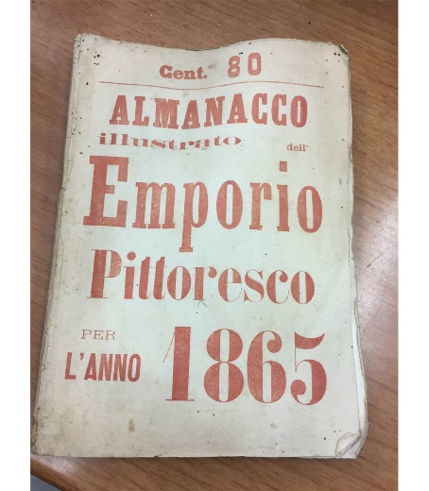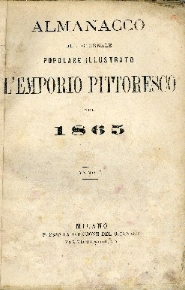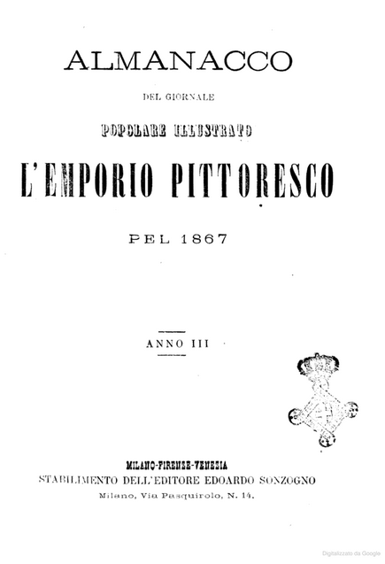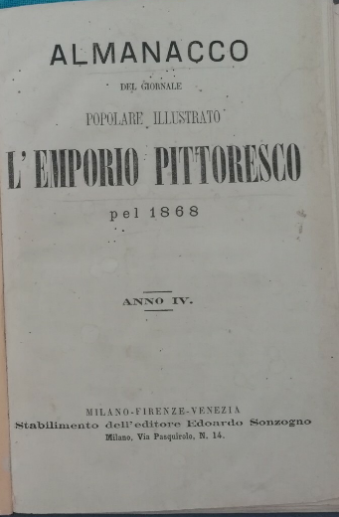
*Almanacco illustrato dell'Emporio pittoresco per l’anno ... - Anno 1 (1865)-anno 4 (1868). - Milano : presso la direzione del giornale, 1865-1868. – 4 volumi : ill. ; 21 cm. ((Annuale. - Dal 1866 editore: Firenze ; Venezia : Stabilimento dell'editore Edoardo Sonzogno. – Costa 80 cent. - TO00160041; NAP0219210; IEI0107562
Variante del titolo: *Almanacco del giornale popolare illustrato l'Emporio pittoresco
Supplemento di: L'*emporio pittoresco : giornale settimanale
Soggetto: Almanacchi – 1865-1868
Copia digitale: 1867

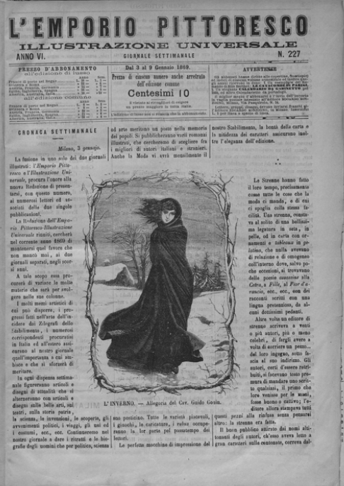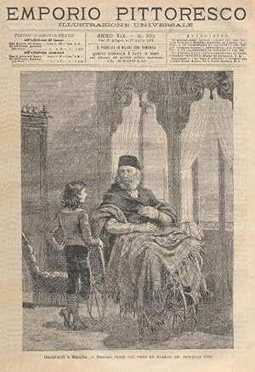
L'*emporio pittoresco e l’Illustrazione universale : giornale illustrato. - Anno 6, n. 227 (3-9 gennaio 1869)- anno 26, n. 1276 (10-16 febbrajo 1889). - Milano ; Parigi : Sonzogno, 1869-1889. – 21 volumi : ill. ; 31 cm. ((Settimanale. - RML0024125
Fusione di: L’*emporio pittoresco; L’*illustrazione universale [F310]
Variante del titolo: L'*emporio pittoresco, Illustrazione universale
Dal 14 dicembre 1873 continua parzialmente con: La *nuova illustrazione universale [F310]
Copia digitale 1869-1889: https://www.bdl.servizirl.it/vufind/Record/BDL-OGGETTO-681

Soggetto: Cultura - Periodici
Classe: D055.1

Informazioni storico bibliografiche
È un periodico dal contenuto composito e presenta articoli e illustrazioni che riguardano le belle arti, i monumenti, i ritratti dei principali personaggi storici del Risorgimento italiano e racconti di tradizione locale. La rivista, settimanale, edita da Sonzogno, è stata fondata nel 1864 da Eugenio Torelli-Viollier che ne ha assunto la direzione fino al 1869. È stata una delle più diffuse riviste di informazione. Fra le illustrazioni suggestive segnaliamo il gruppo marmoreo di Amore e Psiche di Canova contenuto nel primo fascicolo con uscita nel settembre del 1864, la presentazione di Daniele Manin patriota e promotore dei moti insurrezionali del 1848 contro la dominazione austriaca, il “sogno del soldato italiano” che rappresenta un soldato che corre con il pensiero alla vittoria militare, all’ambiente e agli affetti famigliari. L’Emporio Pittoresco presenta anche inserzioni che pubblicizzano altri giornali di tipo umoristico dell’epoca come lo “Spirito Folletto” o riviste di moda come “La Novità”. L’Emporio Pittoresco divenne il giornale illustrato per eccellenza e fu pubblicato per oltre 30 anni, mentre “La Novità” si dimostrò il capostipite di molteplici testate femminili ed ebbe vita fino al 1943.

Note e riferimenti bibliografici
- https://www.bibliotecabarbanera.it/ricerca/dettaglio/almanacco-del-giornale-popolare-illustrato-lemporio-pittoresco-pel/1351.

